NUEVO SPA EN IBEROSTAR PLAYA DE MURO

- El nuevo spa es un amplio y elegante espacio de más de 500 m² consagrados al cuidado y al bienestar cuerpo – mente.

- Este nuevo SPA dará servicio tanto a los huéspedes de IBEROSTAR Playa de Muro Village como a los de IBEROSTAR Playa de Muro.

Palma de Mallorca, 23 de febrero.- Las vacaciones son sinónimo de descanso absoluto. Para quienes buscan desconexión en un entorno perfecto, nada mejor que los hoteles IBEROSTAR Playa de Muro e IBEROSTAR Playa de Muro Village, ubicados en primera línea de la tranquila Playa de Muro en Mallorca. Confirmando el compromiso y la apuesta de la cadena por ofrecer a sus clientes la máxima satisfacción durante sus escapadas y vacaciones, IBEROSTAR Hotels & Resorts ha querido ampliar su extensa gama de servicios en estos hoteles con la apertura de un fantástico Spa que satisfará las demandas de los huéspedes más exigentes.

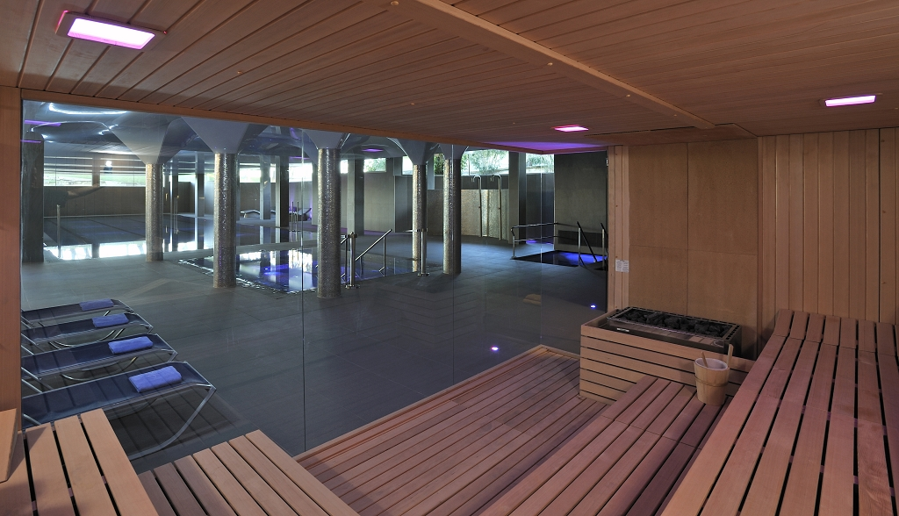
El nuevo SPA está decorado en ambiente minimalista e iluminado con leds RGB, luces cálidas que favorecen la relajación y llevan al relax absoluto. Sus instalaciones, con más de 500 m2 destinados a armonizar cuerpo y mente, incluyen baño turco para 12 – 14 personas, tres duchas lúdicas (chorro, cascada y lluvia), pozo de hielo, sauna (15 – 17 personas), pediluvio y cuatro camas calientes. También existe una zona de baños con cascadas, jacuzzis y camas de aire. Dos piscinas, una de 25 metros y otra para niños completan el SPA, que por supuesto está perfectamente acondicionado y accesible para discapacitados.

Este nuevo espacio de bienestar complementa los servicios de masajes y tratamientos del Thai Zen SPA que ya estaban a disposición de los clientes de los dos hoteles. Entre los que hay que destacar una extensa variedad de masajes y tratamientos de belleza para cuerpo y rostro realizados por terapeutas expertos y técnicas orientales que se traducen en experiencias de recuperación, belleza y armonía. En definitiva, el “wellness” entendido como filosofía de vida para completar una estancia perfecta en los hoteles IBEROSTAR.

Gracias a la apertura del nuevo SPA, una estancia en familia en IBEROSTAR Playa de Muro o en IBEROSTAR Playa de Muro Village se convierte en la excusa perfecta para regalarse una experiencia plena de salud y bienestar en uno de los enclaves más hermosos de la isla.

Durante el mes de marzo, ambos hoteles ofrecen un precio mínimo de 40 € por persona/noche en media pensión.

Nota al editor - En este link puede descargarse imágenes del nuevo spa así como de ambos hoteles: Fotos nuevo SPA Playa de Muro y Playa de Muro Village.7z

Sobre IBEROSTAR Hotels & Resorts
IBEROSTAR Hotels & Resorts es la cadena hotelera vacacional fundada en Palma de Mallorca (Islas Baleares, España) por la familia Fluxá en 1986. Parte integrante del GRUPO IBEROSTAR, uno de los principales consorcios turísticos españoles y con más de 50 años de historia, IBEROSTAR Hotels & Resorts dispone en la actualidad de más de 100 hoteles y 36.000 habitaciones, en 16 países de todo el mundo.

Para más información: prensa.iberostar.com

Oficina de Prensa de IBEROSTAR: Edelman
Tel: +34 915560154 Fax: +34 917702966
Pelayo Alonso (pelayo.alonso@edelman.com)
Irene Cervera (irene.cervera@edelman.com)
Itziar Yagüe (Itziar.yague@edelman.com

